Trabajo práctico Nº3

Parte A:

Capa de Red: Redes, subredes y superredes. Equipamiento. DHCP y NAT. Protocolos de ruteo.

**Introducción**

Este trabajo práctico tuvo como objetivo aplicar y consolidar los conocimientos sobre protocolos de la capa de red (modelo OSI), específicamente en lo referente al direccionamiento IP, ruteo, subredes, DHCP, NAT, y el análisis de rutas de paquetes reales a través de Internet. Las actividades se dividieron en simulaciones en Packet Tracer y prácticas reales con herramientas como traceroute, whois y páginas de geolocalización IP.

**Actividad 1: Configuración de una Internet: DHCP y NAT**

Se construyó una red simulada en Cisco Packet Tracer compuesta por cuatro redes interconectadas, cada una con distintas configuraciones:

* **Red 1** y **Red 2**: configuradas con direccionamiento IP estático.
* **Red 3** y **Red 4**: configuradas con servidores DHCP.
* **Red 4** además incluyó un servidor **NAT**, que permitió compartir una IP pública entre varios hosts privados, ocultando sus direcciones reales.

Se realizaron pruebas de conectividad con ping y se verificó el correcto funcionamiento del servidor DHCP y del NAT (mediante comandos de diagnóstico y análisis de tráfico). También se configuraron manualmente rutas estáticas entre los routers.

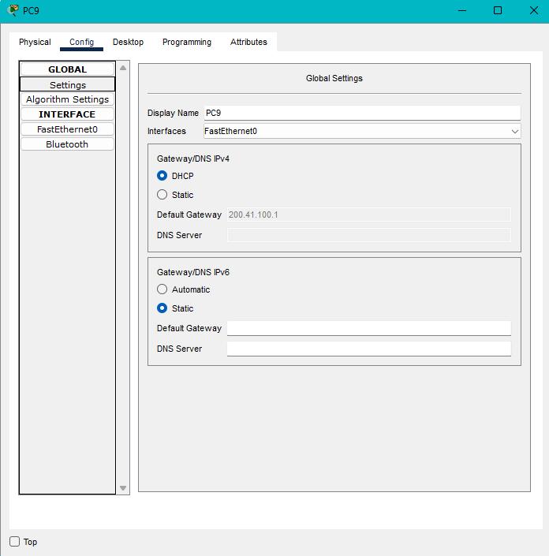

**Actividad 2 – Protocolos de Ruteo: RIP y OSPF**

Se trabajó con dos topologías provistas (RIP.pkt y OSPF.pkt) para analizar el comportamiento de dos protocolos de ruteo dinámico:

* En **RIP.pkt**, se configuraron nuevas redes conectadas a los routers 0 y 2, y se las anunció a través de RIP v2. RIP selecciona las rutas en función de la distancia administrativa, que en este caso se mide en "saltos" (hops). La ruta elegida es siempre la que tenga menos cantidad de saltos hasta el destino, sin tener en cuenta otros factores como el ancho de banda o la velocidad del enlace.
* En **OSPF.pkt**, se repitió la operación, pero usando OSPF con área 1 y parámetros de hello/dead timers personalizados. OSPF determina la mejor ruta utilizando el algoritmo de Dijkstra, que calcula la ruta de menor costo teniendo en cuenta el ancho de banda de los enlaces, en lugar de la cantidad de saltos. Gracias a esto, OSPF suele encontrar rutas más eficientes y se adapta más rápidamente a los cambios en la topología de la red.

Mediante el simulador de Packet Tracer, se observó la ruta que tomaban los paquetes entre las PCs y cómo se adaptaba cuando uno de los routers intermedios era apagado.

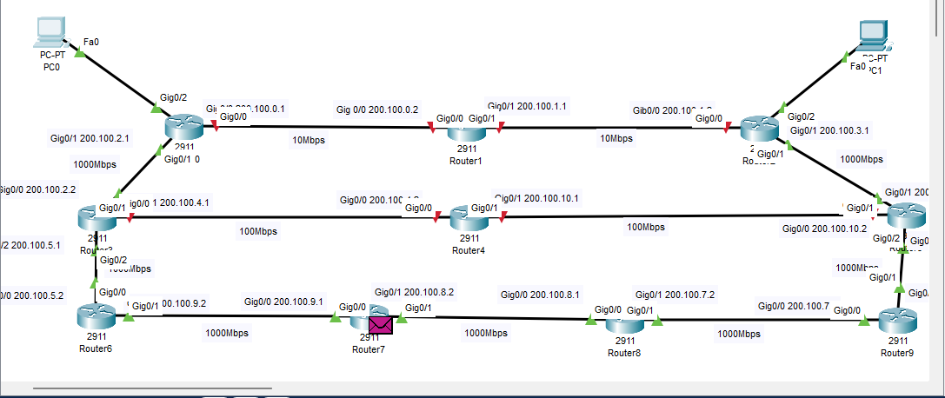

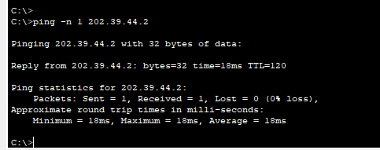

**Actividad 3 – Enrutamiento de paquetes en Internet**

Se utilizó tracert (en Windows) para analizar cómo los paquetes IP viajan a través de Internet hasta distintos destinos. A cada salto relevante se le aplicó un análisis whois o se consultó su geolocalización usando [iplocation.com](https://iplocation.com), para determinar la **ciudad, país y propietario del router**.

**Ejemplo de resultado para** [**www.google.com**](http://www.google.com)

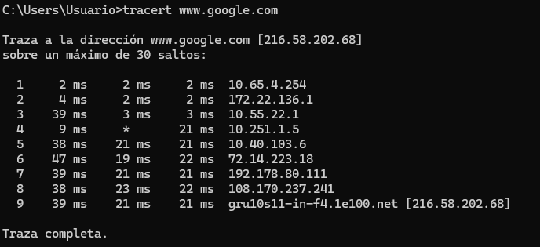

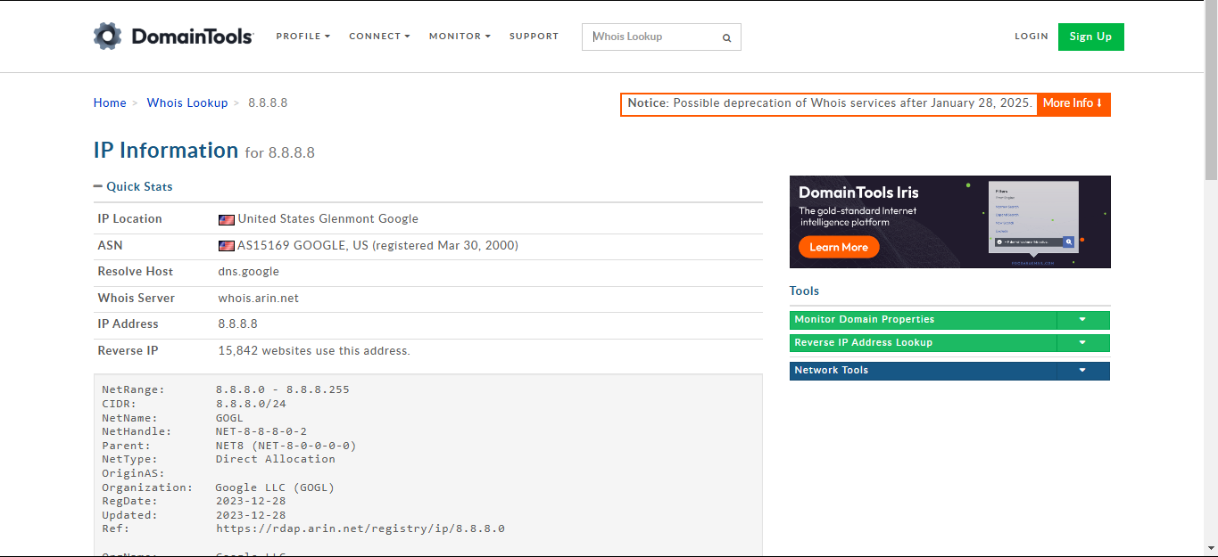

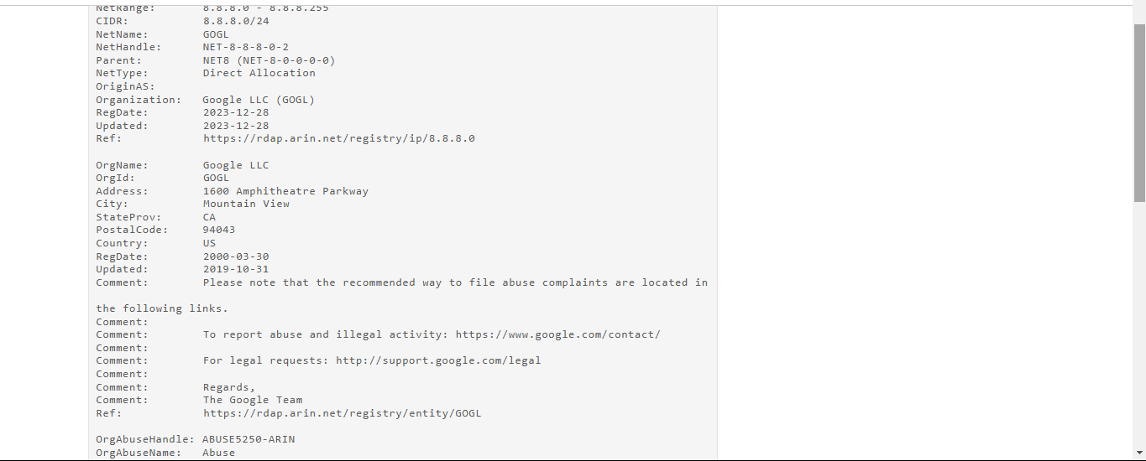

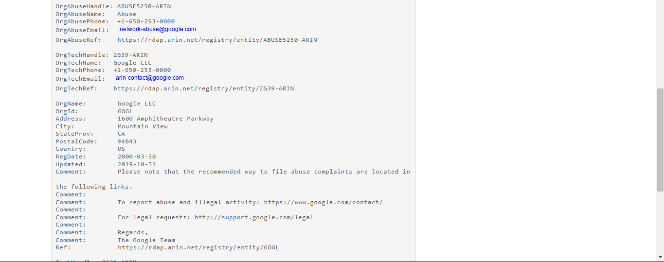

Se repitió el proceso para los siguientes destinos:

* 175.45.178.137 (Corea del Norte)

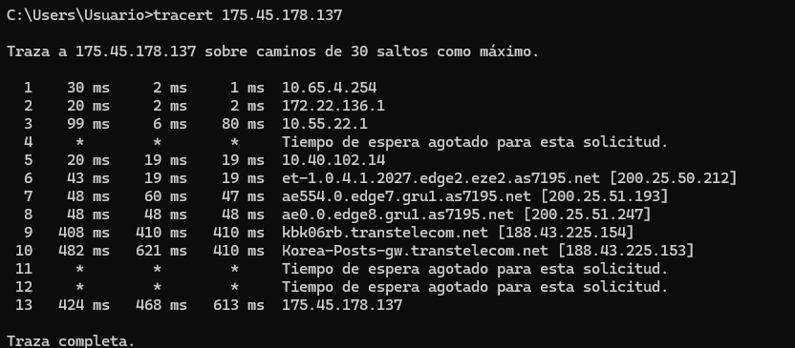

* 101.251.6.246 (China)

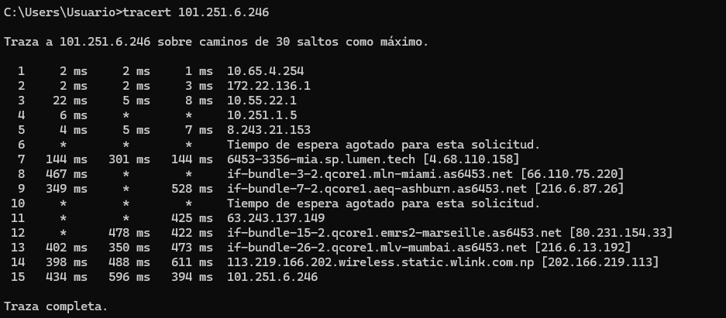

* 179.0.132.58 (Brasil)

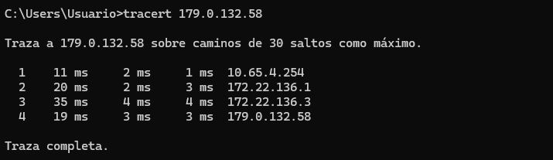

* 127.0.0.1 (loopback local)

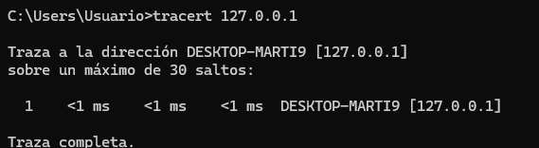

**Conclusión**

Este trabajo permitió aplicar de forma práctica conceptos clave del protocolo IP, como subnetting, configuración de routers, enrutamiento estático y dinámico, y el uso real de herramientas como traceroute y whois para entender cómo viajan los paquetes por Internet. El énfasis en la Actividad 3 brindó una visión tangible de la red global y su estructura.